铝千金难买牛回头

沪铝经过长期的上涨后，近一周出现了幅度不小的回调，很多投资者处于分歧渺茫当中。从基本面上看，11月非农数据低于预期；电解铝生产企业利润高企，中长期对产能投放有刺激作用；同时近期进口套利扩大，海外货源流入预计增多，且铝价走高抑制下游采需，现货库存有所回升。

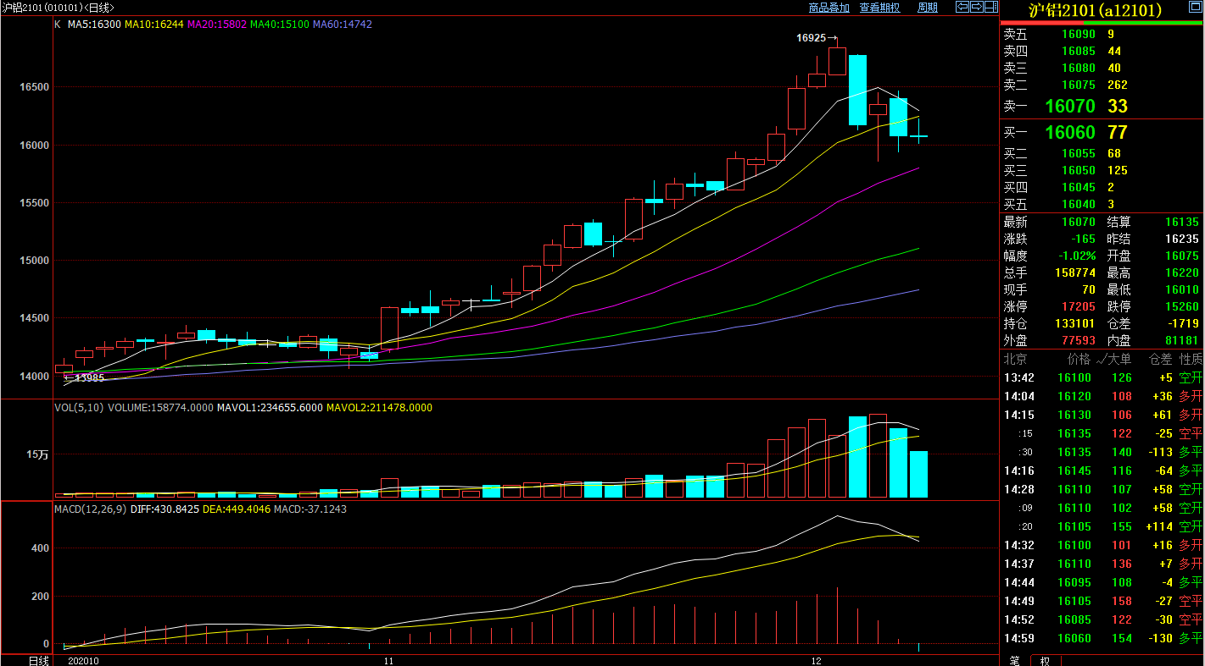

（数据截图自博易大师）

从以上日线截图可看到，截止今日（12月8日）收盘，铝2101缩量回调到10日和20日均线之间，技术层面看大幅上涨后的回调也实属正常，基本面上看也属于上涨后的恐慌导致预期变化，并未出现实质性的供需矛盾变化。因此建议投资者把握住这难得的回调，目前来看此波回调或已到位，可逢低做多，止损位以20日均线作为参考。

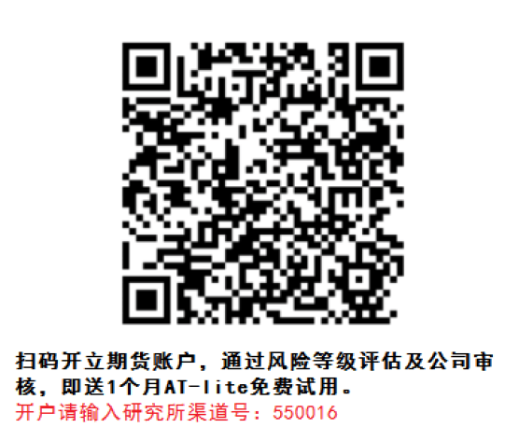

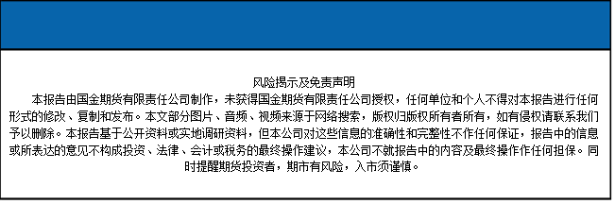

国金期货有限责任公司

联系电话：028-61303163